作者简介
赵树清，男，1945年生人，籍贯辽宁省兴城县，学历初中，自学易经获称-易学专家，原太原重型机器厂干部，现已退休。太原卷烟厂宿舍西一排3-8号 030012

摘 要
使用拼音文字能快速，直接输入电脑。熟练使用电脑能使学生摆脱沉重的书包。使用拼音文字也能使小学生快速进入语言学习。提高作文水平。文中以za zb zc zd ze 表示声调。能比方块汉字表达语言更准确，更丰富。该拼音文字方案使用26个拉丁字母。一般用3-4个字母表示一个汉字。能表示2500多个常用汉字。以及900多个姓氏汉字。
该拼音方案字母能按三角或方块组合，适合竖写， 能满足方块汉字的使用要求。适合小学生课堂速记。草拟作文，草拟长篇文章。

论中国基本拼音汉字方案

毛主席说：汉字必须改革，要走世界文字共同的拚音方向。拼音文字优点明显。现在，世界上只有少数几个国家还在使用汉字。为了中华民族的富强。为了提高中小学生的语言水平。为了适应高速信息化时代的要求。为了快速记录，为了军事上保密通信，。为了快速草拟作文、草拟长篇文章。为了实现中国梦。
我构思了中国基本拼音汉字方案。它采用26个拉丁字母。采用字母组合方法表示音节（特定字），以及独体字、偏旁（部首）。組合字母的顺序为先纵后横。一般用3-4个字母表示一个汉字。它能表示读音，多音字，能横写也能竖写。它能表示声调，能使语言表达更丰富。但它不是完整的拼音汉字方案，它只能表示3500多个汉字，其中包括2500个常用汉字，1000个小学生最常用汉字，还有900多个姓氏汉字。具体方案及其使用方法如下：
一、两个字母表示一个音节。
二、两个字母表示一个部首（偏旁），（但不能单独使用）。
三、特定字（后加字母O）→三个字母表示该特定字。
常用字（前加字母Z）→三个字母表示该常用字。
四、特定字+部首（偏旁）或加后声调→四个字母表示一个汉字。
音节（或前声调）+常用字→四个字母表示一个汉字。
五、（前加字母Z）常用字+部首（偏旁）→五个字母
表示一个汉字。
六 中间加-表示特定字的同音字+部首（偏旁）。四个字母表示一个汉字。
七、特定字+部首（偏旁）+声调→六个字母表示一个汉字。
音节+常用字+声调→六个字母表示一个汉字。
声调+常用字+部首（偏旁）→六个字母表示一个汉字。
八、音节+常用字+部首（偏旁）+声调→八个字母表示一个汉字。
九、声调由四个字母表示，分前声调和后声调。即：
za→阴平 zb→阳平 zc→上声 zd→去声
ze→轻声
十、书写形式：
横写：采用3、4、5、6、8个字母顺序书写。
竖写：采用3、4个字母或方框内4个字母按方块结构书写。
其中方框内4个字母表示常用字+部首（偏旁）。

十一、拼音汉字的结构简例如下
（一）二个字母表示音节
ae—（qing） af—（shan）
（二）三个字母表示音节特定字
bao—（蓝） bbo—（天）
（三）三个字母表示常用字
zmk—（前） zml—（后）
（四）四个字母表示音节特定字十部首（偏旁）
bcab（伯） afce—（清）
（五）四个字母中间加一表示音节特定字的同音字十部首（偏旁）
qh—ab—（亿） nf—ca—（李）
（六）五个字母表示常用字十部首（偏旁）
znkca—（栋） zlsab—仔
（七）表示特定字加声调
cczb—雷（阳平） jbzc—女（上声）
（八）表示常用字加声调
zcps—甲（上声） zbnz—羊（阳平）
（九）四个字母表示多声字
lpsp (银行) jcsp (行人)

汉字常用音节特定字组合字母表（一）
横
 | 纵 |  | A |  | B |  | C |  | D |  | E |  | F |  | G | H |  | I |  | J
 | A |  | 神 |  | 州 |  | 大 |  | 地 |  | 青 |  | 山 |  | 绿 | 水 |  | 草 |  | 原
 | B |  | 蓝 |  | 天 |  | 白 |  | 云 |  | 森 |  | 林 |  | 沙 | 漠 |  | 干 |  | 旱
 | C |  | 狂 |  | 风 |  | 雷 |  | 电 |  | 冰 |  | 雪 |  | 急 | 流 |  | 波 |  | 浪
 | D |  | 麦 |  | 苗 |  | 嫩 |  | 茶 |  | 桑 |  | 树 |  | 红 | 花 |  | 苦 |  | 瓜
 | E |  | 火 |  | 鸟 |  | 黑 |  | 鹅 |  | 土 |  | 鸭 |  | 穷 | 追 |  | 配 |  | 偶
 | F |  | 金 |  | 色 |  | 阳 |  | 光 |  | 普 |  | 照 |  | 海 | 边 |  | 高 |  | 楼
 | G |  | 早 |  | 晨 |  | 起 |  | 床 |  | 黄 |  | 昏 |  | 也 | 该 |  | 回 |  | 家
 | H |  | 淘 |  | 米 |  | 切 |  | 面 |  | 汆 |  | 汤 |  | 炖 | 肉 |  | 调 |  | 酒
 | I |  | 手 |  | 背 |  | 赤 |  | 足 |  | 舌 |  | 头 |  | 口 | 眼 |  | 双 |  | 耳
 | J |  | 男 |  | 女 |  | 性 |  | 别 |  | 互 |  | 帮 |  | 更 | 有 |  | 冷 |  | 暖
 | K |  | 本 |  | 次 |  | 听 |  | 讲 |  | 关 |  | 于 |  | 热 | 闹 |  | 战 |  | 斗
 | L |  | 他 |  | 俩 |  | 连 |  | 心 |  | 才 |  | 谈 |  | 奋 | 发 |  | 增 |  | 产
 | M |  | 全 |  | 民 |  | 同 |  | 赞 |  | 超 |  | 等 |  | 快 | 慢 |  | 列 |  | 车
 | N |  | 主 |  | 人 |  | 万 |  | 千 |  | 努 |  | 力 |  | 真 | 盼 |  | 成 |  | 功
 | O |  | 枪 |  | 炮 |  | 刀 |  | 棍 |  | 专 |  | 用 |  | 钢 | 铁 |  | 多 |  | 少
 | P |  | 上 |  | 下 |  | 宽 |  | 窄 |  | 内 |  | 外 |  | 正 | 反 |  | 来 |  | 去
 | Q |  | 可 |  | 否 |  | 太 |  | 喜 |  | 乃 |  | 给 |  | 不 | 意 |  | 拖 |  | 走
 | R |  | 如 |  | 果 |  | 那 |  | 么 |  | 只 |  | 要 |  | 因 | 为 |  | 索 |  | 求
 | S |  | 您 |  | 好 |  | 宾 |  | 朋 |  | 啊 |  | 哦 |  | 谢 | 了 |  | 再 |  | 见
 | T |  | 你 |  | 我 |  | 最 |  | 亲 |  | 爹 |  | 娘 |  | 爸 | 妈 |  | 哥 |  | 姐
汉字常用音节特定字组合字母表（二）
横

纵 |  | K |  | L |  | M |  | N |  | O |  | P |  | Q |  |  | R |  | S |  | T
A |  | 王 |  | 者 |  | 自 |  | 尊 |  | 体 |  | 康 |  | 方 |  |  | 寸 |  | 从 |  | 容
B |  | 蠢 |  | 帅 |  | 阔 |  | 绰 |  | 梦 |  | 中 |  | 曾 |  |  | 思 |  | 安 |  | 宁
C |  | 侯 |  | 总 |  | 决 |  | 断 |  | 挖 |  | 坑 |  | 策 |  |  | 应 |  | 抓 |  | 贼
D |  | 群 |  | 雄 |  | 乱 |  | 吹 |  | 当 |  | 日 |  | 评 |  |  | 说 |  | 谬 |  | 论
E |  | 丈 |  | 夫 |  | 落 |  | 归 |  | 肯 |  | 定 |  | 想 |  |  | 念 |  | 恩 |  | 爱
F |  | 腾 |  | 瑞 |  | 扎 |  | 根 |  | 搜 |  | 寻 |  | 名 |  |  | 品 |  | 美 |  | 钻
G |  | 臭 |  | 旦 |  | 许 |  | 诺 |  | 凑 |  | 准 |  | 能 |  |  | 够 |  | 对 |  | 换
H |  | 嘎 |  | 妞 |  | 初 |  | 看 |  | 软 |  | 弱 |  | 甭 |  |  | 怕 |  | 虐 |  | 待
I |  | 崔 |  | 顺 |  | 参 |  | 考 |  | 赛 |  | 距 |  | 推 |  |  | 算 |  | 速 |  | 度
J |  | 岑 |  | 隆 |  | 撇 |  | 开 |  | 杂 |  | 耍 |  | 卓 |  |  | 越 |  | 非 |  | 常
K |  | 小 |  | 事 |  | 困 |  | 扰 |  | 仍 |  | 让 |  | 派 |  |  | 送 |  | 票 |  | 卡
L |  | 柴 |  | 路 |  | 井 |  | 旁 |  | 略 |  | 夯 |  | 喷 |  |  | 洒 |  | 润 |  | 泽
M |  | 门 |  | 闩 |  | 弄 |  | 坏 |  | 恰 |  | 巧 |  | 散 |  |  | 损 |  | 缺 |  | 丢
N |  | 谁 |  | 批 |  | 古 |  | 文 |  | 怪 |  | 篇 |  | 拉 |  |  | 动 |  | 宣 |  | 传
O |  | 团 |  | 吞 |  | 亏 |  | 空 |  | 怎 |  | 料 |  | 捏 |  |  | 报 |  | 错 |  | 表
P |  | 某 |  | 君 |  | 骄 |  | 傲 |  | 无 |  | 比 |  | 特 |  |  | 夸 |  | 灵 |  | 秀
Q |  | 佛 |  | 僧 |  | 擦 |  | 掉 |  | 卷 |  | 毛 |  | 粗 |  |  | 剖 |  | 囊 |  | 揣
R |  | 哼 |  | 哈 |  | 合 |  | 作 |  | 扫 |  | 仓 |  | 扽 |  |  | 拽 |  | 亮 |  | 晒
S |  | 老 |  | 翁 |  | 木 |  | 讷 |  | 半 |  | 生 |  | 窘 |  |  | 迫 |  | 现 |  | 状
T |  | 虽 |  | 然 |  | 肮 |  | 脏 |  | 灭 |  | 虫 |  | 很 |  |  | 忙 |  | 的
汉字特殊音节特定字组合字母表

纵  横 | U | V | W | X | Y | Z
U | 唔  n | 嗯  ng | 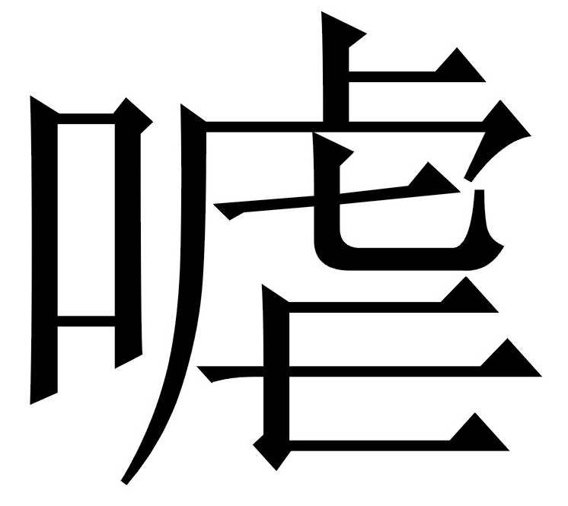  nia | 耨  nou | 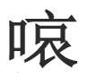  ei | 鞥  eng
V | 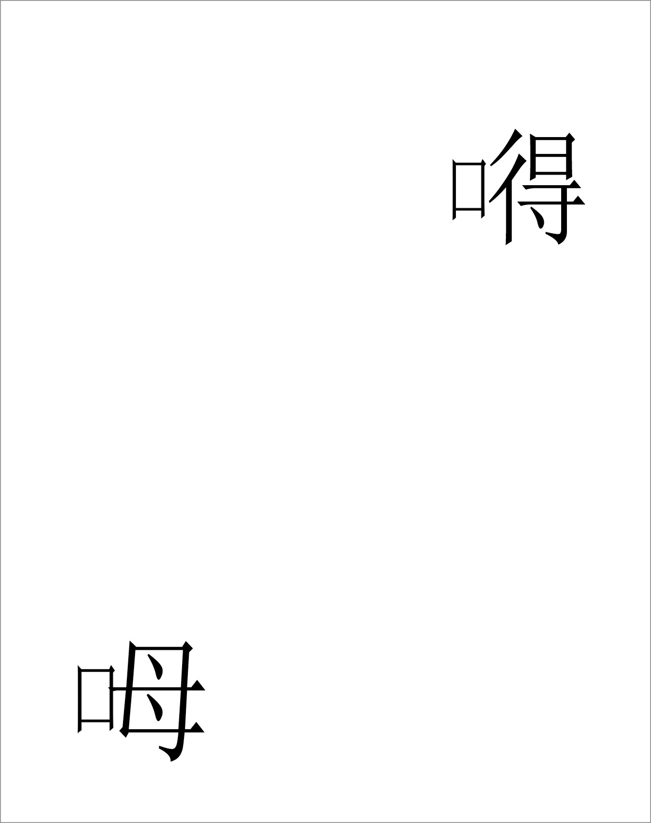  m | 哟  yo | 咯  lo | 噷  hm | 哼  hng | 挼  rua
W | 嗲  dia | dei | 尅  kei | 歘  chua
汉字精选部首偏旁组合字母表
横
纵
 | A | B | C | D | E | F | G | H | I | J
A | 冫 | 亻 | 彳 | 阝 | 刂 | 扌 | 忄 | 礻 | 衤 | 疒
B | 艹 | ⺮ | 宀 | 皿 | 灬 | 辶 | 纟 | ⻊ | 犭 | 攵
C | 木 | 火 | 土 | 金 | 氵 | 青 | 赤 | 白 | 黑 | 黄
D | 龙 | 虎 | 牛 | 马 | 羊 | 鼠 | 鹿 | 虫 | 鸟 | 鱼
E | 辛 | 酉 | 隹 | 女 | 大 | 田 | 弓 | 身 | 风 | 采
F | 日 | 月 | 走 | 来 | 广 | 见 | 雨 | 禾 | 车 | 舟
G | 石 | 山 | 门 | 户 | 鬼 | 谷 | 穴 | 尸 | 革 | 骨
H | 犬 | 子 | 歹 | 心 | 立 | 言 | 气 | 力 | 角 | 戈
I | 贝 | 王 | 方 | 口 | 米 | 食 | 血 | 舌 | 瓦 | 齿
J | 毛 | 巾 | 羽 | 衣 | 非 | 耳 | 目 | 糸 | 页

汉字精选常用字组合字母表（一）
横
纵
 | K | L | M | N | O | P | Q | R
K | 国 | 学 | 易 | 师 | 党 | 史 | 军 | 医
L | 凡 | 是 | 衣 | 食 | 所 | 以 | 先 | 写
M | 春 | 夏 | 秋 | 冬 | 世 | 间 | 至 | 复
N | 东 | 西 | 南 | 北 | 前 | 后 | 左 | 右
O | 年 | 月 | 日 | 时 | 分 | 秒 | 星 | 期
P | 元 | 角 | 公 | 斤 | 克 | 米 | 厘 | 毫
Q | 钱 | 两 | 亩 | 里 | 尺 | 石 | 匹 | 个
R | 校 | 长 | 曲 | 解 | 省 | 会 | 区 | 巷
S | 恶 | 差 | 露 | 禅 | 单 | 行 | 朝 | 盛
T | 伯 | 乐 | 重 | 提 | 血 | 系 | 称 | 奇
U
V
W
X
Y | 壹 | 贰 | 叁 | 肆 | 伍 | 陆 | 柒 | 捌
Z | 玖 | 拾

汉字精选常用字组合字母表（二）
横
纵 | S | T | U | V | W | X | Y | Z
K | 乾 | 坎 | 艮 | 震 | 巽 | 离 | 坤 | 兑
L | 子 | 丑 | 寅 | 卯 | 辰 | 巳 | 午 | 未
M | 申 | 酉 | 戌 | 亥
N | 鼠 | 牛 | 虎 | 兔 | 龙 | 蛇 | 马 | 羊
O | 猴 | 鸡 | 狗 | 猪
P | 甲 | 乙 | 丙 | 丁 | 戊 | 己 | 庚 | 辛
Q | 壬 | 癸
R
S
T
U
V
W
X
Y
Z

合偏旁（部首）组合字母表
组 合  字 母 | 偏 旁 （ 部 首 ）
cf | 亠 | 匚 | 罒 | 厶 |  | 口 | 殳 | 幺 | 止 | 无
cf | 豆 | 皮 | 比 | 母 | 西 | 青
ej | 丷 |  | 癶 | 冖 | 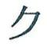 |  | 冂 | 夂 | 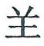 | 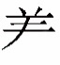
ej | 巛 | 父 | 匕 | 辰 | 人 | 士 | 夕 | 采
cj | 八 | 凵 | 廾 | 卜 | 彐 | 足 | 缶 | 豕 | 弋 | 业
cj | 斗 | 麻 | 玉 | 刀 | 寸 | 麦 | 手 | 黄
de | 卩 | 彡 | 攴 | 支 | 勹 | 色 | 瓜 | 至 | 里 | 斤
de | 干 | 韦 | 臣 | 香 | 肉 | 聿 | 自 | 羊
cg | 丬 | 廴 | 爫 | 十 | 尢 | 矢 | 疋 |  | 豸 | 
cg | 工 | 几 | 音 | 爪 | 片 | 赤
db | 首 | 欠 | 入 | 艮 | 文 | 生 | 厂 | 又 | 鼻 | 髟
db | 而 | 臼 | 儿 | 鬲 | 小 | 示 | 虎
jj | 未 列 偏 旁( 部 首)

论“中国基本拼音汉字方案”的辅助功能
我构思的中国基本拼音汉字方案的主要功能：（1）能表音、表义（2）能横写（3）采用26个拉丁字母。然而，其辅助功能也是拼音汉字方案所不可缺少的：（1）能表示声调，使语言表达更丰富。（2）能构成方块结构，满足方块汉字的使用要求。（3）能表示多音字。分别叙述如下：
（一）声调功能，采用6个字母组合表示，即：
za——阴平 zb——阳平 zc——上声
zd——去声 ze——轻声
分前声调和后声调。所谓前声调，即声调字母加上拼音字母前两位。所谓后声调，即声调字母加在拼音字母最后两位。
声调字母的使用应掌握原则如下：
（1）所有拼音字都能加两个字母表示声调。
（2）所有单声字都可以不表示声调。
（3）音节特定字以及由音节特定字组合构成的拼音字需要表示声调时都必须将声调字母加在后面。
（4）精选常用字以及由精选常用字组合构成的拼音字需要表示声调时都必须将声调字母加在前面。特殊情况下加在后面（即前两位是音节拼音字母）
（5）凡是多音字都必须加声调字母表示声调。这样才能使语言表达准确。
（6）是否加声调字母表示声调，应根据语言表达的需要而定，灵活运用。力求使文字结构简洁。
举例如下：
（1）前声调字
zcrm乐曲 zdrm曲线 zdrn任县 zdrn任务
zeoo分别 zdoo分量
（2）后声调字
doza当然 dozd上当 lhza发芽 lhzd头发
biza干杯 bizd骨干 jgza变更 jgzd更加
（3）多声字
ekrl家长 jtrl长短 glso单独 afso姓单
jcsp行人 lpsp银行 jcro反省 spro节省
（4）单声字
aao神 abo州 aco大 ado地
znk东 znl西 znm南 znn北
（5）按语句表示
啊! 下雪了！ Seza! 下雪了！
啊! 伟大的祖国！ Sezd! 伟大的祖国！
弯曲的小路 弯zcrm的小路
听，唱曲儿 听，唱zbrm儿
（二）能构成方块结构 适合竖写
（1）三个字母方块结构：表示该特定字
（2）三个字母方块结构：表示该常用字
（3）四个字母方块结构：表示特定字+部首（偏旁）
（4）四个字母方块结构：表示特定字+声调
（5）四个字母方块结构：表示声调+常用字
（6）带边框四个字母方块结构：表示常用字+部首（偏旁）
举例如下：
（1）表示该特定字：
青 | 山 | 绿 | 水
ae  o | af  o | ag  o | ah  o
（2）表示该常用字：
春 | 夏 | 秋 | 冬
z  no | z  np | z  nq | z  nr
（3）表示特定字+部首（偏旁）
清 | 情 | 晴 | 请
ae  ce | ae  ag | ae  fa | ae  hf
（4）表示特定字+声调
蓝 | 天 | 白 | 云
ba  zb | bb  za | bc  zb | bd  zb
（5）表示声调+常用字
东 | 西 | 南 | 北
za  nk | za  nl | zb  nm | zc  nn
（6）非特定字+部首（偏旁）
赵 钱 孙 李
Ff nd mr nf
fc cd hb ca
（7）表示常用字+部首（偏旁）
份 | 芬 | 浍 | 荟
oo  ab | oo  ba | to  ce | to  ba
（三）表示多音字
校 长 校 对 行 人 银 行
Kkrk pmrk jcsp lpsp

